**Анализ работы педагога-психолога МБОУ Ивановской СОШ**

**за 2023 -2024 учебный год.**

Работа велась из расчёта нагрузки: 0,5 ставки по школе (18 часов: работа с участниками образовательного процесса – 9 часов; методическая работа – 9 часов) и в соответствии с годовым планом работы педагога – психолога на 2023 – 2024 ч. год.

Психологическое сопровождение участников образовательного процесса МБОУ Ивановской СОШ, в 2023 – 2024 учебном году было направленно на создание благоприятных психолого-педагогических условий для гармонизации психического развития обучающихся, обеспечение успешной социализации, сохранения и укрепления здоровья всех участников образовательного процесса, защиты прав детей и подростков, предупреждения отклонений в их развитии и поведении. Это стало основной целью школьной психологической практики.

Исходя из цели были поставлены следующие задачи:

1. психологический анализ социальной ситуации развития в общеобразовательном учреждении, выявление основных проблем и определение причин их возникновения, путей и средств их разрешения, содействие педагогическому коллективу в гармонизации социально - психологического климата в образовательном учреждении;
2. раннее и своевременное выявление у обучающихся, воспитанников трудностей, препятствующих освоению основных общеобразовательных программ, отклонений в поведении, развитии и социальной адаптации и причин их появления;
3. мониторинг психолого-педагогического статуса ребенка и динамики его психологического развития в процессе школьного обучения; содействие индивидуализации образовательного маршрута;
4. содействие реализации (выполнению) требований федерального государственного образовательного стандарта к личностным, метапредметным и предметным результатам освоения обучающимися основной общеобразовательной программы основного общего образования;
5. разработка и внедрение психологических программ и проектов, направленных на преодоление отклонений в социальном и психологическом здоровье и профилактику асоциальных явлений (наркомании, социального сиротства, насилия в семье и др.), трудностей в адаптации, обучении и воспитании, нарушений в поведении, задержек и отклонений в развитии обучающихся, воспитанников;
6. содействие формированию у обучающихся универсальных учебных действий как способности субъекта к саморазвитию и самосовершенствованию путем сознательного и активного присвоения нового социального опыта, совокупности действий обучающегося, обеспечивающих его культурную идентичность, социальную компетентность, толерантность, способность к самостоятельному усвоению новых знаний и умений, включая организацию этого процесса;
7. содействие педагогическим работникам, родителям (законным представителям) в воспитании обучающихся и воспитанников, а также формировании у них принципов взаимопомощи, толерантности, милосердия, ответственности и уверенности в себе, способности к активному социальному взаимодействию без ущемления прав и свобод другой личности;
8. распространение и внедрение в практику работы достижений в области отечественной и зарубежной психологии;
9. осуществление психолого-педагогического сопровождения обучающихся и воспитанников, имеющих трудности в психическом развитии, в освоении основных образовательных программ и адаптированных основных образовательных программ, используя разнообразные формы психопрофилактической и коррекционно-развивающей работы;
10. осуществление социально-психологических и педагогических условий для выявления, успешного обучения и развитие одаренных и талантливых обучающихся и воспитанников, в том числе детей с ОВЗ;
11. осуществление и создание психолого-педагогических условий для успешного обучения и развития детей, опираясь на индивидуальные особенности, реальные личностные достижения каждого ребенка и зону его ближайшего развития;
12. организация сопровождения детско-родительских отношений в рамках развития и повышения мотивации как осознание самоценности обучающегося, воспитанника как уникальной неповторимой личности;
13. организация работы с семьями, направленная на оказание помощи обучающимся в обоснованном выборе профессии и построении образовательно-профессиональной траектории.

Для решения профессиональных задач и достижения основных целей психологической деятельности в этом учебном году были определены приоритетные направления работы:

Просвещение педагогов и родителей с целью формирования и развития психологической компетентности обучающихся, родителей (законных представителей), педагогов.

Изучение (мониторинг) развития личности и уровня сформированности универсальных учебных действий ребенка с целью проектирования индивидуального образовательного маршрута обучения и развития ребенка и формирования ключевых компетенций.

Реализация комплексного индивидуально ориентированного психолого - педагогического сопровождения в условиях образовательного процесса всех детей с особыми образовательными потребностями с учётом состояния здоровья и особенностей психофизического развития (в соответствии с рекомендациями психолого-медико-педагогической комиссии).

4. Создание системы работы образовательного учреждения и проектирование основной образовательной программы (психологический аспект) с учетом требований ФГОС.

**Формы и методы работы с участниками образовательного процесса:**

Работа с детьми: индивидуальная и групповая психодиагностика обучающихся, воспитанников: по плану психолога, по запросу администрации, классных руководителей, родителей (законных представителей);

- развивающая, коррекционная, профилактическая работа по направлениям - коррекция эмоционально-личностной сферы, коррекция и развитие когнитивных процессов.

Работа с педагогами: консультирование, предоставление педагогам рекомендаций на основании результатов обследования обучающихся; индивидуальное и групповое консультирование педагогов в течение учебного года по запросам.

Работа с родителями (законными представителями): индивидуальное консультирование родителей по вопросам воспитания, образования, развития, психологического здоровья детей; предоставление рекомендаций по результатам диагностики детей по запросу.

**Направления в работе:**

Методическая работа;

Психодиагностическая работа;

Консультативная работа;

Коррекционно-развивающая работа;

Профилактическая и просветительская работа;

Экспертная работа.

Количественные показатели работы по направлениям деятельности представлены в статистическом отчёте (Приложение 1).

Диагностическое направление

В течение года психодиагностика была представлена как отдельный вид работы (с целью анализа развития познавательных способностей, анализа проблем личностного развития, определения индивидуальных особенностей и склонностей личности учащегося, потенциальных возможностей в профессиональном самоопределении, а также выявления причин и механизмов нарушений в обучении, поведении, развитии и социальной адаптации). Также диагностика использовалась как составляющая индивидуальных консультаций.

В рамках психолого-педагогического сопровождения школьников в процессе обучения ежегодно проводятся традиционные диагностические исследования:

- стартовая диагностика на начало учебного года 1 класс;

- СПТ;

- диагностическое обследование личностного и эмоционального развития обучающихся с особыми индивидуальными потребностями;

- диагностическое обследование адаптации учащихся 1 - ых и 5 - ых классов;

- Диагностическое обследование обучающихся по запросу ППк, родителей, педагогов;

- диагностика суицидального поведения несовершеннолетних, направленная на выявление депрессии, агрессивных и аутоагрессивных тенденций;

- готовность 4 класса к переходу в среднее звено;

- диагностика уровня школьной готовности;

- изучение динамики развития обучающихся с особыми индивидуальными потребностями;

- изучение профессиональных склонностей обучающихся;

- выявление отношения обучающихся к различным криминальным течениям, движениям и субкультурам;

- выявление одаренных и талантливых детей.

Для проведения психологической диагностики имелся достаточный набор диагностических методик, которые соответствовали предъявляемым запросам и позволяли дифференцировать трудности и определять их причины. Это, в свою очередь, позволяло планировать дальнейшую развивающую и консультативную работу, а также давать рекомендации по преодолению трудностей.

**Выводы:** оценивая проведенную диагностическую работу, можно сделать вывод о том, что имеющиеся в распоряжении методики позволяют достаточно точно и полно определять различные проблемы и нарушения, имеющиеся у школьников.

**Консультативное направление**

За прошедший период было проведено ряд консультаций (первичных и повторных) для обучающихся, родителей, педагогов. Процесс консультирования обычно проходил в два этапа: а) первичное консультирование – во время которого собираются основные данные, и уточняется запрос; б) повторное консультирование – для получения более объективной информации с помощью диагностических методов, определение плана дальнейшей работы по проблеме; кроме того, родителям давались рекомендации по особенностей взаимодействия с ребенком и способам преодоления трудностей. Повторные консультации в некоторых случаях не ограничивались отдельным приемом, а носили системный характер, в этом случае во время беседы обсуждалась динамика работы с ребенком, и уточнялись рекомендации.

В целом все запросы можно разделить на:

- трудности в обучении;

- результаты СПТ;

- трудности в общении со сверстниками;

- эмоционально-поведенческие трудности (агрессивность, тревожность, демонстративность и т.п.);

- проблемы в детско-родительских отношениях;

- сопровождение детей с ОВЗ;

- подготовка экзаменам;

- профессиональное самоопределение;

--консультирование в рамках сопровождения способных и талантливых детей;

- консультации по результатам групповой диагностики.

**Выводы**: в целом можно считать, что проведенная за истекший период консультативная работа была достаточно эффективной и позволяла решить большинство необходимых задач консультативной деятельности.

**Коррекционно-развивающее направление**

Коррекционно-развивающая работа реализуется в двух формах: индивидуальная и групповая.

Групповые коррекционные занятия были направлены на:

- развитие ВПФ, эмоционально - волевой и коммуникативной сфер деятельности;

- развитие познавательной активности, пространственного восприятия и воображения, словесно логического и алгоритмического мышления, причинно - следственных связей;

- развитие и коррекцию психомоторных и сенсорных процессов

- профилактика аддиктивного, девиантного, суицидального поведения (по результатам СПТ)

- профориентация (профессиональное самоопределение), психологическая подготовка к ОГЭ, ЕГЭ;

- Тренинговая работа с обучающимися, в том числе одаренными и талантливыми с целью повышения мотивации к деятельности, развитие навыков самопрезентации.

Для реализации целей и задач коррекционно-развивающей работы применялись программы, направленные на формирование личности с учетом задач развития ребенка на каждом возрастном этапе:

- "На пути к успеху"

- "Уроки общения"

- «Сенсорное развитие»

- «Уроки психологического развития»

- «Я - пятиклассник»

- «Готовимся к ОГЭ, ЕГЭ».

Основная тематика индивидуальных коррекционных занятий:

- коррекция поведенческой сферы деятельности, проявлений социальной активности.

- развитие коммуникативной деятельности.

- СДВ

- по результатам СПТ.

В рамках профилактики девиантного, суицидального поведения по особому плану педагога-психолога проводились тренинговые, психокоррекционные занятия "Тренинг личностного роста"

В течение этого учебного года по особому плану педагога-психолога осуществлялась работа в 9, 11 классах по поддержке учащихся в период подготовки к экзаменам. Цель данной работы - способствовать созданию позитивного эмоционального настроя школьников на экзамены; снизить экзаменационные страхи, тревоги, способствовать снятию эмоционального напряжения; профилактика экзаменационного стресса у старшеклассников. Проводились развивающие, тренинговые занятия:

«Учимся сдавать экзамены: ситуации на экзамене»;

«Учимся расслабляться. Антистрессики»;

«Впереди экзамены. Польза и вред эмоций»;

«Психологическая подготовка к ЕГЭ. Пространство моей личности».

В течение учебного года в рамках работы, по профессиональному самоопределению обучающихся был проведён цикл занятий для старшеклассников "Профессии будущего"

В рамках работы по профилактики ЗОЖ, правовое воспитание обучающихся велась работа по комплексным программам школы:

- "Будущее – это мы!";

- " Подросток на перекрестке дорог"

- "Программа правовой защиты детей"

Профилактическая программа «Будущее – это мы!» стала победителем краевого конкурса практик профилактической работы образовательных организаций Красноярского края.

В течение текущего учебного годы осуществлялось сопровождение обучающихся и их семьи по КИПР (Межведомственная комплексная программа реабилитации и адаптации несовершеннолетних, находящихся на профилактическом учёте).

Психологом проводились мероприятия в рамках отдельных планов школы направленным на профилактику буллинга, наркомании, полового воспитания, социально опасного поведения.

Проведено ряд мероприятий в рамках осенней и весенней Недели психологии, отчет по мероприятиям в группе Ивановская школа, в соц. сети VK.

**Вывод**: коррекционно-развивающую работу можно считать успешной как, по отзывам самих участников, так и по динамике.

**Просветительская деятельность**

Данное направление деятельности реализовывалось в следующих формах.

1. Проведение тематических классных часов для учащихся 5-10 классов. Цель данных мероприятий - познакомить учащихся с актуальными для их возраста проблемами в интерактивной форме, дать возможность учащимся путем рефлексивного анализа расширить представления о себе и сформировать активную позицию в отношении возможности преодоления имеющихся трудностей.

2. Просвещение родителей в чатах и социальных сетях по темам: «Трудности первых месяцев обучения в школе»; «Итоги первичной адаптации детей в школе»; «Готов ли Ваш ребёнок к школе»; "Предподростковый возраст. Особенности. Рекомендации"; «Кризис 7 лет. Возрастные особенности. Трудности адаптации»; «Что необходимо знать родителям о детском суициде, булленге»; «Советы родителям по воспитанию детей, способные предотвратить развитие рискованного поведения», «Что делать, если подросток попал в плохую компанию?», «Ответственность родителей за противоправные действия детей», «Манипуляции в интернете: фейки, ложь, недостоверная информация»; рекомендации родителям по профилактике суицидального поведения среди детей и подростков, «Алгоритм действий для родителей обучающихся по раннему выявлению и реагированию на деструктивное поведение несовершеннолетних, проявляющееся под воздействием информации негативного характера, распространяемой в сети Интернет»;

3. Индивидуальные просветительские консультации для учащихся, родителей, педагогов (по вопросам профессионального самоопределения, профилактики адективного поведения, подготовки учащихся к выпускным экзаменам и т.д.);

4. Проведено два круглых стола для родителей совместно с представителями межведомственных организаций и центра семьи "Шарыповский" «Ответственность родителей за воспитание детей» и два круглых стола для обучающихся школы по теме "Профилактика девиантного поведения подростков"/ «Твой выбор»;

**5.** Размещение на стендах школы номеров телефона Доверия, памятки «Твоя психологическая безопасность», «Быть счастливым – значит быть занятым любимым делом!», «10 советов для детей», «Твоя ответственность – в твоих руках!», «Секреты НЕпопадания в зависимость от вредных привычек», «Как научится дружить»;

6. Стендовая информация «Как подростку наладить контакт с родителями», «Влияние наркотиков на организм человека», «Советы подросткам», «Как защитить себя от жестокого обращения», «Конфликт или буллинг? Признаки, отличия, помощь», «Ответственность за правонарушения».

7. Профилактические/просветительские встречи с представителем ПДН МОМВД России «Шарыпрвский» Мараховым В.В.; с инспектором ПДН Гилижевской А.А; профилактическое мероприятие «Твой выбор» с представителем органов системы профилактики; профилактическая беседа инспекторов ПДН Гилежевской А. А., Кобзаревой Е.С. «Здоровый образ жизни, безопасность».

8. Просмотр видеороликов «Уроки безопасного Интернета»: «Деструктивные сообщества в социальных сетях», «Обмен личными фото и видео онлайн», «Общение с незнакомцами онлайн», «Анонимность в сети», «Персональные данные», «Мошенничество в Интернете», «Что такое фишинг», «Персональные данные», «Общения с незнакомцами», «Травля в Интернете», «Фейки в Интернете», «Цифровой след», «Время в сети», «Советы по безопасности», «Открытые сети», «Виды мошенничества», «Виды взлома», «Анонимность в сети», «Умные алгоритмы», «Социальные сети», «Фейки в сети», «Профессии будущего», «Безопасный Интернет», «1 марта - Международный день борьбы с наркотиками»;

9. Конкурс рисунков «Здоровый образ жизни», конкурс фотографий «Спорт и Я», приуроченный Всемирному дню здоровья.

**Выводы**. В целом реализацию данного вида деятельности можно оценить как эффективную. По результатам проведённой работы (классные часы, групповые консультации) учащиеся проявляли заинтересованность в индивидуальных консультациях, а также увеличился спрос на проведение тренинговых занятий.

**Организационно-методическая работа**

Методическая работа осуществлялась по следующим направлениям:

- Подготовка к лекциям, семинарам, практическим занятиям, консультациям;

- Разработка коррекционно-развивающих, информационно-просветительских занятий, выступлений на родительских собраниях, семинарах;

- Дополнение базы диагностических методик;

- Обработка, анализ, обобщение результатов диагностик, подготовка рекомендаций для учащихся, педагогов, родителей;

- Оформление документации педагога-психолога;

- Посещение виртуальных конференций, семинаров, вебинаров, прохождение курсов в целях самообразования.

## За отчётный период были проведены осенняя и весенняя недели психологии насыщенные различными мероприятиями для педагогов, обучающихся и родителей/законных представителей несовершеннолетних.

В течение 2023 -2024 гг. приняла участие:

- на уровне края в двух практических мероприятиях: 26.10.23 мастер-класс практик профилактической работы образовательных организаций: «Будущее – это мы» и 1 04.2024г. в рамках Краевого образовательного форума «Территория успеха и благополучия» прошел Практикум Психологической службы образования. Завершился Практикум проведением мастер-классов победителями краевого форума практик профилактической работы образовательных организаций: «Будущее – это мы»;

- проведена дискуссионная площадка в рамках ОМО ШМО «Профилактика правонарушений и деструктивного поведения» ноябрь 2023г.

- в ОМО ШМО с выступлением по теме «Тонкости работы с родителями одаренных детей» 12.01.2024г;

- в ряде онлайн семинаров и вебинаров по сопровождению педагогов, обучающихся и родителей в учебном процессе.

Прошла повышение квалификации в Национальном центре информационного противодействия терроризму и экстремизму в образовательной среде и сети Интернет ФГАНУ НИИ «Спецвуузавтоматика» по программе дополнительного профессионального образования «Профилактика социально – негативных явлений в молодёжной среде» с 06.10.2023г. по 05.12.2023г.

Январь 2024г. Российская академия образования прошла курс «Реализация индивидуальных траекторий обучения и социализации детей с ОВЗ в рамках реализации инклюзии в соответствии с требованиями ФАОП».

Участник регионального этапа Всероссийского конкурса социальной рекламы в области формирования культуры здорового и безопасного образа жизни «Стиль жизни – здоровье! 2023г.»

Диплом 1 степени Всероссийского сетевого профессионального конкурса среди педагогических работников «Учитель года – 2024», конкурсная работа «Конфликты» - январь 2024г.

Победитель краевого конкурса профилактических Практик 2023г.

Познакомилась с информацией по профилактике аутоагрессивного поведения несовершеннолетних, размещенной на сайте [минобрнауки.рф/департаменты/384](http://xn--80abucjiibhv9a.xn--p1ai/%D0%B4%D0%B5%D0%BF%D0%B0%D1%80%D1%82%D0%B0%D0%BC%D0%B5%D0%BD%D1%82%D1%8B/384/%D1%84%D0%B0%D0%B9%D0%BB/8470/%D0%92%D0%B8%D1%85%D1%80%D0%B8%D1%81%D1%82%D1%8E%D0%BA%20%D1%81%D1%83%D0%B8%D1%86%D0%B8%D0%B4%D1%8B.pdf); с почтовым ресурсом spasti-ot-propasti@yandex.ru. Полезную информацию взяла для работы.

**Участие в работе ППк.** Проведено 6 заседаний ПМПк согласно плану работы. По запросу ППк за период с сентября по май обследовано 36 обучающихся и воспитанников детского сада, с целью определения уровня актуального развития детей.

Методическую деятельность за истекший период можно оценить как достаточно продуктивную. В дальнейшем необходимо на основании анализа деятельности доработать имеющиеся программы и разработать новые с учетом потребностей участников образовательного процесса.

**Вывод:**

В течение текущего периода работы велась планомерная работа по психологическому сопровождению образовательного процесса. Практически, все, что запланировано – выполнено.

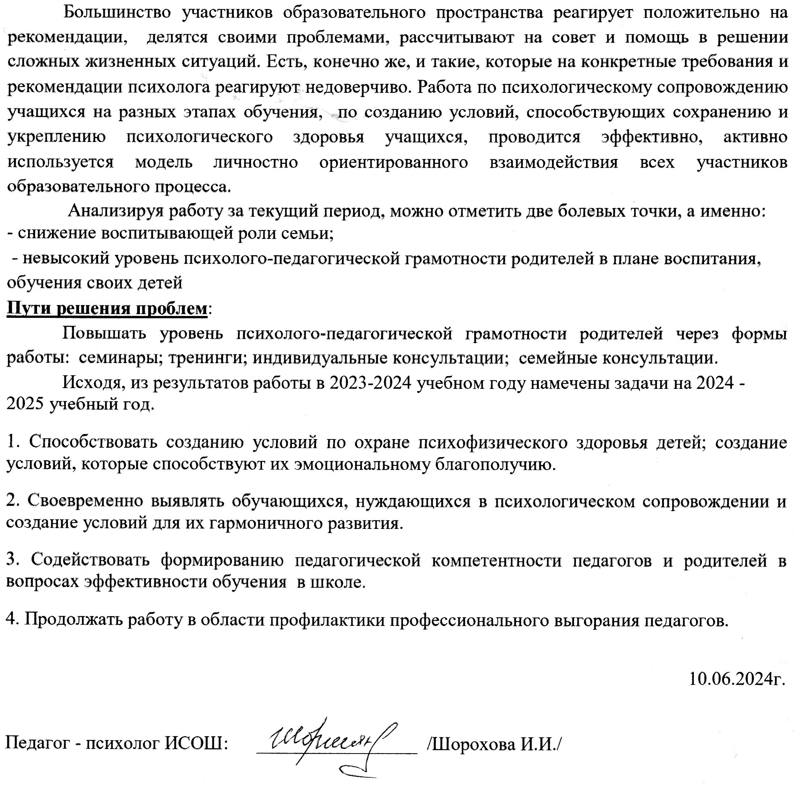

Приложение 1.

к анализу работы педагога - психолога

МБОУ Ивановская СОШ

за 2023- 2024 уч. год

**Статистический отчёт по итогам работы педагога-психолога**

**за 2023 – 2024 учебный год**

|  |  |  |  |  |  |  |  |  |  |  |  |
| --- | --- | --- | --- | --- | --- | --- | --- | --- | --- | --- | --- |
| **В целом проведено за 2023 – 2024 учебный год** | | | | | | | | | | | |
| Проведено индивидуальных обследований | | 47 | Первичных | 15 | | Повторных | | | 32 | |
| Проведено индивидуальных консультаций | | 26 | Детей | 7 | | Взрослых | | | Родители – 7  Педагоги – 12 | |
| Проведено групповых диагностик | детей | 13 | Количество детей на групповой диагностике | 259 | | Количество взрослых на групповой диагностике | | | 36 | |
| взрослых | 2 |
| Проведено индивидуальных коррекционных занятий | 170 | С уч-ся начальной школы | 68 | Из них с учащимися с особыми образовательными потребностями | | 170 | | | | |
| С уч-ся среднего и старшего звена | 102 |
| Проведено групповых коррекционных занятий | 544 | С уч-ся начальной школы | 408 | Из них проведено групповых коррекционнных занятий по программе с ОВЗ | | 544 | | | | |
| С уч-ся среднего и старшего звена | 136 |
| Участие в проведении консилиума | | 6 | Плановых | 4 | | Внеплановых | | | 2 | |
| Участие в научно-практических семинарах, конференциях, совещаниях, курсах повышения квалификации | | 6 | | | | | | | | |
| Выступления на административных совещаниях | | 3 | Выступления на родительских собраниях (круглые столы) | 5 | Выступления на педсоветах | | 2 | Выступления на ШМО | | 2 |
| Подготовка и оформление стендов | | 2 Стенд "**Психолог**и**Я**", ЗОЖ | | | | | | | | |